«Использование нетрадиционной техники рисования»

( рисуем через марлю)

Выполнила:

Воспитатель 1 категории

МБОУ «Детский сад № 44»

Города Казани

Музагитова Луиза Мияссяровна

**Цель**: учить детей работать в технике рисования по сырому слою через **марлю**.

**Задачи** : - познакомить детей с нетрадиционной техникой рисования .

- познакомить детей с нетрадиционной техникой рисования по сырому слою через марлю;

- продолжать формировать умение располагать изображение на листе с учетом его пропорций;

- закрепить способы и приемы рисования различными изобразительными материалами;

- расширять знания детей  о предстоящем празднике «День мам»;

- развивать творческое начало, воображение, фантазию, эстетический вкус;  
- воспитать аккуратность, трудолюбие, собранность при выполнении приемов работы.

Технический прием рисования «через марлю» относится к разря­ду «сырых» техник в живописи, когда гуашевыми или акварель­ными красками рисуют на мок­рой бумаге.

На подготовительном этапе бумагу для акварели смачивают с обеих сто­рон мокрым тампоном или опус­кают на некоторое время в тазик с водой.  
Мокрый лист укладывают на гладкую поверхность стола (де­ревянную, пластиковую) или на оргстекло. Делается это для того, чтобы влага не уходила вниз, а все время оставалась в бумаге.

Кусок марли размером чуть больше листа бумаги хорошо смачивают водой, слегка отжима­ют и раскладывают по поверхно­сти листа. Ладонями необходимо хорошо разгладить марлю по листу, чтобы она прилипла к бу­маге без складок и морщинок. Благодаря эффекту прилипания марля будет оставаться непод­вижной на бумаге во время ри­сования.

Теперь можно взять в руки акварельную кисть боль­ших размеров (№ 6-8), хорошо смочить ее, набрать нужный цвет и начать рисовать широкими мазками небо, море, зеленый луг, т.е. то, что требует широкой заливки. Густые мазки на мокрой марле хорошо размывают водой, чтобы они могли пропитать марлю и отпе­чататься на бумаге. Краски сме­шиваются на мокрой поверхно­сти, образуя новые цветовые со­четания, но при этом не растека­ются, удерживаемые структурой ткани.

Затем с бумаги сни­мается марля. Для этого необходи­мо дать рисунку слегка подсох­нуть и очень осторожно, желатель­но с помощью взрослого, снять марлю. На бумаге остается отпеча­ток фактуры марлевой ткани с пропитавшим ее рисунком.

Обратным концом кисти (важ­но, чтобы он был заострен, а не закруглен) прорисовывают дета­ли: подчеркивается кое-где ствол дерева, веточки, если они плохо отпечатались; рисуются тонкие новые веточки или травинки, узор на крупных листьях, крыльях бабочек и т.д. Некая недоска­занность только на пользу сыро­му рисунку.

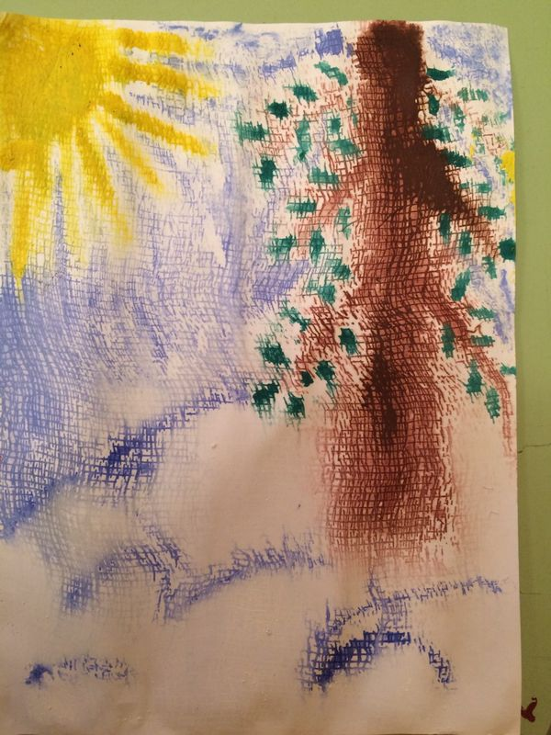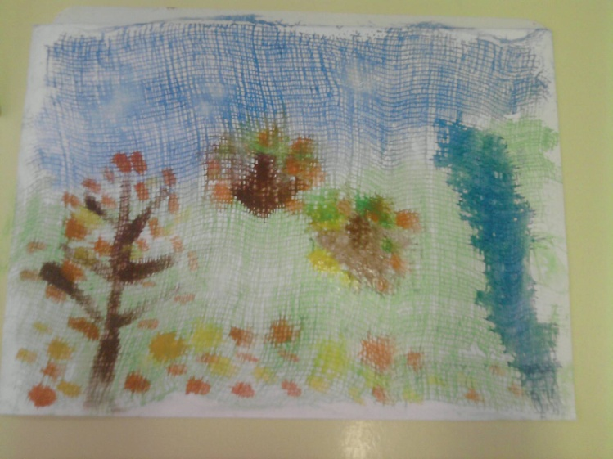

Формирование творческой личности - одна из важных задач педагогической теории и практики на современном этапе. Наиболее эффективным средством её решения является изобразительная деятельность детей в детском саду.

Рисование является одним из важнейших средств познания мира и развития знаний эстетического восприятия, так как оно связано с самостоятельной, практической и творческой деятельностью ребенка.

Использование нетрадиционных способов изображения позволяет разнообразить способности ребенка в рисовании, пробудить интерес к исследованию изобразительных возможностей материалов, и, как следствие, повысить интерес к изобразительной деятельности в целом.

Применение нетрадиционных техник рисования создает атмосферу непринужденности, раскованности, способствуют развитию инициативы, самостоятельности детей, позволяет ребенку  отойти от предметного изображения, выразить в рисунке свои чувства и эмоции, вселяет уверенность ребёнка в своих силах, создает  эмоционально-положительное отношение к деятельности. Владея разными способами изображения предмета, ребенок получает возможность выбора, что развивает творческие способности дошкольника.

Использование нетрадиционных техник и материалов рисования способствует:

* Ориентировочно-исследовательской деятельности, дошкольников.  Ребёнку  предоставляется возможность экспериментирования (смешивание  краски с мыльной пеной, клейстером, нанесение гуаши или акварели на природные материалы  и  т.д.).
* Развитию мелкой моторики пальцев рук, что положительно влияет на развитие речевой  зоны коры головного мозга.
* Развитию воображения, восприятия, внимания, зрительной памяти, мышления.
* Развитию тактильной  чувствительности (при непосредственном контакте пальцев рук  с краской дети познают ее свойства: густоту, твердость, вязкость).
* Развитию познавательно-коммуникативных навыков. Все необычное привлекает внимание детей, заставляет удивляться. Ребята начинают  задавать вопросы педагогу, друг другу, происходит обогащение и активизация  словаря.

Нетрадиционное рисование основано на творческой фантазии, интересно тем, что рисунки у всех детей получаются разными. Оно привлекает своей простотой и доступностью, раскрывает возможность использования хорошо знакомых предметов в качестве художественных материалов. А главное то, что нетрадиционное рисование играет важную роль в общем психическом развитии ребенка. Ведь главным является не конечный продукт – рисунок или поделка, а развитие личности: формирование уверенности в себе, в своих способностях.

**Список литературы:**

1. Эйнон Д. Творческая игра: от рождения до 10 лет. – М., 1995.

2. Колдина Д.Н. Игровые занятия с детьми 2 – 3 лет. – М., 2010.

3. Рисование с детьми дошкольного возраста: нетрадиционные техники, планирование, конспекты занятий / Под ред. Р.Г. Казаковой. – М., 2007.

4. Белкина В.Н. и др. Дошкольник: обучение и развитие. – Ярославль, 1998.

5. Янушко Е.А. Рисование с детьми раннего возраста. – М., 2010.

6. Лыкова И.А. Изобразительная деятельность в детском саду. Младшая группа. – М., 2010.

7. Акуненок Т.С. Использование в ДОУ приемов нетрадиционного рисования // Дошкольное образование. – 2010. - №18

8. Шклярова О.В. Рисуйте в нетрадиционной форме // Дошкольное воспитание. – 1995. - №11

9. Юркова Н. Рисование мыльной пеной, крашенными опилками, на самоклеющейся пленке // Обруч. – 1999. - №2

10. Лебедева Е.Н. Использование нетрадиционных техник [Электронный ресурс]: /Books/6/0297/6_0297-32.shtml